# УЧЕБНО-МЕТОДИЧЕСКИЙ КОМПЛЕКС ДИСЦИПЛИНЫ

# СЛАБОТОЧНАЯ СВЕРХПРОВОДИМОСТЬ

КОНСПЕКТЫ ЛЕКЦИЙ

# Лекция 7

**4. Основные параметры слабых связей разных типов.**

Это небольшая тема, очень коротко. Только перечислим. Мы уже знаем ряд параметров слабых связей:

-эффективная длина Lэф,

-параметр «чистоты» l/Lэф,

-параметр «короткости» ξ/Lэф.

Теперь и другие. 2 группы: электрические и прочие.

4.1. Электрические параметры.

1. Характерное напряжение Vc=IcRN.

2. Характерная частота перехода ωс=2eVc/=2πVc/Фо.

Оба этих параметра определяют высокочастотные свойства перехода: чем они больше, тем при более высоких частотах может работать переход. Они же определяют быстродействие и уровень выходного сигнала (например, для ЭВМ).

3. Нормальное сопротивление перехода RN.

4. Собственная емкость перехода С.

5. Тепловой ток перехода IT. Когда становятся существенными эффекты нагрева перехода.

6. Волновое сопротивление ρ= (для распределенных переходов). Здесь Lo и Co – погонные (на единицу длины) индуктивность и емкость.

7. Частота среза избыточных флуктуаций типа 1/f Ωcf.

8. Параметр отклонения зависимости I(ϕ) от закона Icsinϕ:

lk=2πIck/Фо.

Здесь k – параметр размерности индуктивности (т.е. вводят как бы доп. индуктивность, которая и меняет вид I(ϕ)). Тогда I=Icsinϕ’, где ϕ’=ϕ-lk.

4.2. Прочие параметры (качественные). Важны для применений.

1. Технологичность изготовления.

2. Воспроизводимость при изготовлении.

3. Стабильность при работе.

4. Старение.

5. Устойчивость к электрошокам.

6. Устойчивость к термоциклированию.

Литература к теме 4:

1. Солимар Л. Туннельный эффект в сверхпроводниках и его применение. М.: Мир, 1974.

2. Лихарев К.К., Ульрих Б.Т. Системы с джозефсоновскими контактами. М.: Изд. МГУ, 1978.

**5. Резистивная модель Джозефсоновского перехода.**

**5.1. Введение: условия применимости и преимущества модели.**

1. Итак, мы знаем все про эффект Джозефсона, знаем основные уравнения, которым подчиняется ток Джозефсона и напряжение на идеальном Джозефсоновском переходе.

2. Но если, например, рассчитать вид ВАХ Джозефсоновского перехода, исходя только из основных уравнений идеального Джозефсоновского перехода, то согласия с экспериментом не будет.

3. Почему? Мы уже можем догадаться.

А). Есть емкость и значит ток смещения (если V меняется во времени). Емкость перезаряжается.

Б). Есть квазичастицы, т.е. «нормальные» электроны и значит ток квазичастиц IN при V≠0 (при Т>0).

В). Может быть и индуктивность L (точечный контакт, узкий мостик).

Г). Наконец, шумы могут влиять на вид ВАХ.

4. Таким образом, чтобы описать (значит понять) поведение реальных переходов Джозефсона, нужна реалистическая модель их.

5. Т.е. мы начинаем новый круг по изучению Джозефсоновских переходов – описание свойств реальных слабых связей.

6. Одна из наиболее простых моделей, которая хорошо согласуется с большинством основных экспериментов, это резистивная модель. Модель для описания свойств слабых связей.

7. Широко распространена. Книга Лихарева-Ульриха вся посвящена этой модели и ее приложениям. Мы, конечно, кратко.

8. Условия применимости модели.

А). При Т→Тс применима для любых слабых связей (при Т≈0 отклонения, I≠Icsinϕ).

Б). Мостики – при L<<ξ.

9. Преимущества модели.

1) Простота.

2) Возможность полного анализа системы с этим переходом (подчиняющимся модели).

3) Удается (при условиях применимости) объяснить практически все эффекты, наблюдающиеся в Джозефсоновских переходах.

4) В большом числе случаев количественное согласие (проценты) с экспериментом.

**5.2. Основное уравнение модели.**

1. Полный ток через переход

I=Is+IN+ID+If. (5.1)

Первые 2 члена – основа модели.

2. Первый член – сверхток (ток пар). Наш Джозефсоновский ток:

Is=Icsinϕ (5.2)

Второй член – «нормальный» ток=ток квазичастиц, неспаренных электронов:

IN=V/R (5.3)

R=RN – сопротивление перехода Джозефсона в нормальном состоянии (так кладется в простейшем варианте модели).

R≠∞ даже при I<Ic, просто шунтируется сверхтоком (поэтому <V>=0).

При V≠0 IN≠0 и есть диссипация энергии .

Из-за этого члена и название модели – резистивная.

3. Третий член – ток смещения, ток через емкость, независимо от других токов.

ID=C(dV/dt). (5.4)

Здесь С – емкость.

Величина ID<<Is при Ω<<Ωр, где Ω – частота процесса в переходе (на такой частоте мы и работаем). Это может быть и внешняя частота ω. А

Ωр==

это «плазменная» частота в контуре с емкостью С и эффективной индуктивностью Lc=Фо/2πIc. Другими словами, этот ток мал при низких частотах процессов.

4. Последний член If – «флуктуационный» ток. О нем кое-что известно. Его источник – сопротивление перехода R (наводки считаем ≈0). Т.е. это собственный шум. Если есть и внешние (хаотические) наводки, они входят в If. Но обычно их можно отфильтровать. Is сам по себе дополнительным источником флуктуаций не является. Он флуктуирует вместе с фазой. Но источник этого – ток If,связанный с нормальной проводимостью. Это связано с когерентностью сверхпроводящего конденсата и наличием в нем огромного числа куперовских пар.

5. В уравнении (5.1) не учтены внешние цепи – Rвнеш (потери проводов, хотя бы), сопротивление источника тока, индуктивность внешних проводов L. Более того, собственная индуктивность перехода считается равной нулю. Это иногда не так (точечный контакт) и надо учитывать. Но в большинстве случаев Lсобств≈0. Учет внешних цепей – это уже следующий круг: описание систем с переходами Джозефсона. Сейчас нас будет интересовать пока только сам переход.

6. Полная эквивалентная схема перехода (с некоторыми внешними цепями):

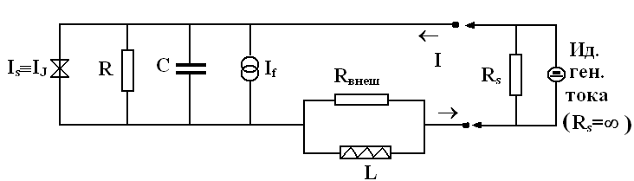

Мы не будем учитывать (пока) Rвнеш, L, Rs (т.е. Rвнеш=0, L=0, Rs=∞).

7. Уравнение.

Соберем (5.2)-(5.4) и подставим в (5.1). Получим

Icsinϕ+V/R+CdV/dt+If=I. (5.5)

Вспомним, что dϕ/dt=2eV/ и считаем, что ϕ≠ϕ(r). Выразим V через ϕ и подставим в (5.5). Получим

 (5.6)

Это и есть основное уравнение резистивной модели Джозефсоновского перехода (без учета внешних цепей). Если учесть Rвнеш, L, Rs+другие характеристики внешних цепей, то уравнение еще более усложнится. Но это уже будет область приложения эффекта Джозефсона в радиоэлектронике.

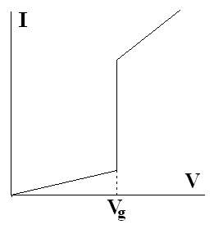8. Уравнение (5.6) можно решать только численно.

9. Модель можно и усложнять (без внешних цепей, только физика).

1) Нелинейно-резистивная модель (R≠Const). Берут IN(V) в определенном виде:

⎛V/RL при ⎜V⎜<Vg

IN(V)=⎨

⎝V/RN при ⎜V⎜>Vg

Здесь Vg=2Δ/e.

Или еще сложнее:

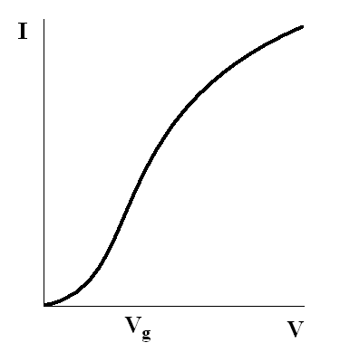

Т.е.

IN(V)=.

Это означает:

⎛V2n+1 при (V/Vg)2n<<1

IN(V)~⎨

⎝V при (V/Vg)2n<<1.

Т.е. фактически R=R(V).

2) Туннельная модель.

Связь тока с V (вместо V/R) берется, например, по теории БКШ для туннелирования.

3) Учет интерференционной компоненты (доп. член в уравнении!) тока = учет интерференции Is и IN: INs=-Vcosϕ/R1(V).

Здесь R1 – новый параметр (сопротивление). В простейшем варианте R1(V)=Const.

4) Усложнение самого тока Джозефсона:

.

Здесь K(t-t’) – ядро. Эта модель примерно равна туннельной модели.

Точность расчетов от этих усложнений не очень растет, сложность увеличивается.

К.К.Лихарев. «Введение в динамику Джозефсоновских переходов», стр. 38.

**5.3. ВАХ Джозефсоновских переходов.**

**5.3.1. Введение.**

ВАХ – основа любого электротехнического элемента. Обычно легко мерить.

Чтобы получить ВАХ реального Джозефсоновского перехода необходимо, кроме уравнений Джозефсона, учесть C, L, R, т.е. потери. У нас есть уравнение (5.6), в котором, правда, не учтена индуктивность перехода L. Это мы учтем во втором примере. В первом примере будем рассматривать переход типа S-I-S, т.е. емкостного типа.

**5.3.2. ВАХ автономного** (т.е. без СВЧ поля) **емкостного перехода**.

1. Частный случай С=0 (а также пренебрежем флуктуационным током, т.е. If=0).

1) Если I ≤ Ic, то решение уравнения (5.6) будет:

ϕ=Const, V=0.

Знакомый стационарный эффект Джозефсона.

2) Пусть I > Ic. Теперь независящего от t решения нет (I > Ic⋅sinϕ). Пары не могут переносить весь ток.

Решение:

V(t)=R⋅,

Здесь обозначено

ωо=(2e/ħ)Vo,

Vo=R⋅ - некоторое напряжение (параметр).

Функция V(t) периодична, период равен

T=2π/ωo=πħ/(eR).

График V(t) (для I≈1.1Ic):

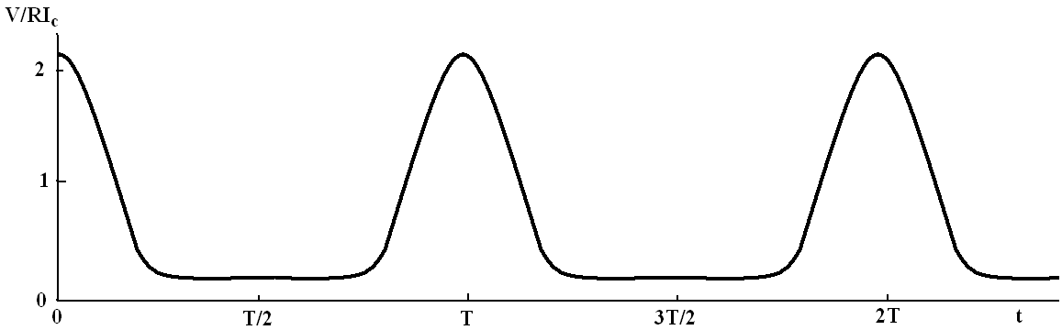

Так меняется V на переходе при I=Const (I>Ic). Спектр богат гармониками (это не sinωt). Т.е. Джозефсоновский переход – не просто генератор переменного гармонического тока, Джозефсоновский переход – генератор гармоник.

Среднее значение V (за период) равно:

R⋅. (5.9)

Это тождественно равно Vo, которое было введено чисто формально. Величина  отлична от нуля при I>Ic. Но среднее значение V как функция I – это и есть ВАХ.

Итак, вид ВАХ – это формула (5.9).

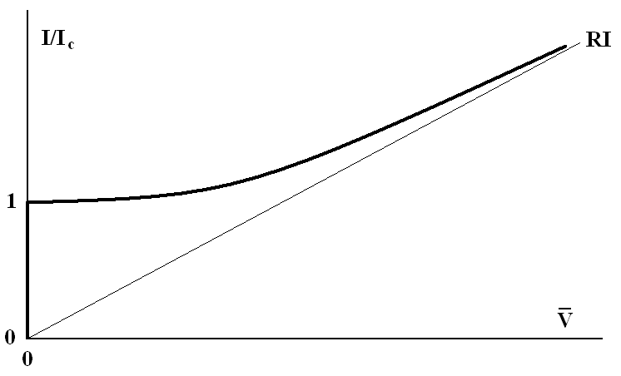

ВАХ такая, а не срыв после Ic, т.к. R≠∞. Нормальный ток сглаживает ВАХ.

3) Пусть I > Ic, но I→Ic.

При этом:

А). Пики V будут сужаться.

Б). Период Т будет увеличиваться.

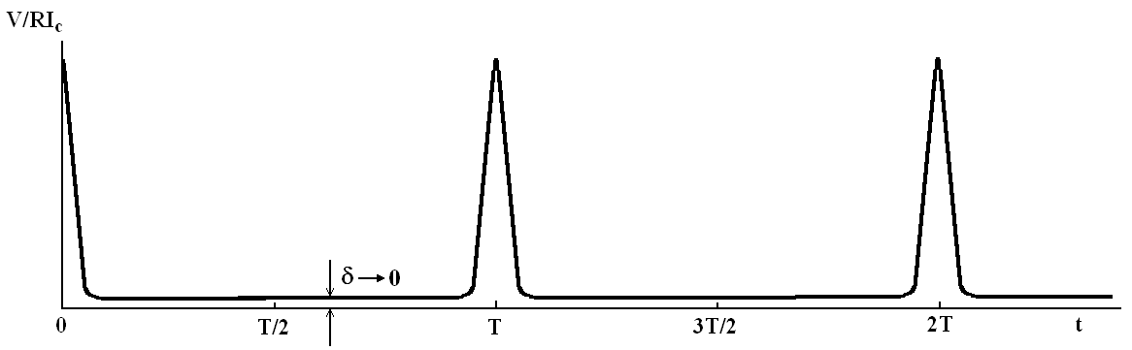

T~1/→∞.

~ →0.

В пределе I=Ic+0:

=0, ωо=0, δ=0, T=∞.

2. Общий случай С≠0 (и также пренебрежем флуктуационным током, т.е. If=0).

Решение (5.6) численно.

А). Если I ≤ Ic, то есть аналитическое решение уравнения (5.6): ϕ=Const, V=0.

Б). Если I>Ic (см. рисунок).

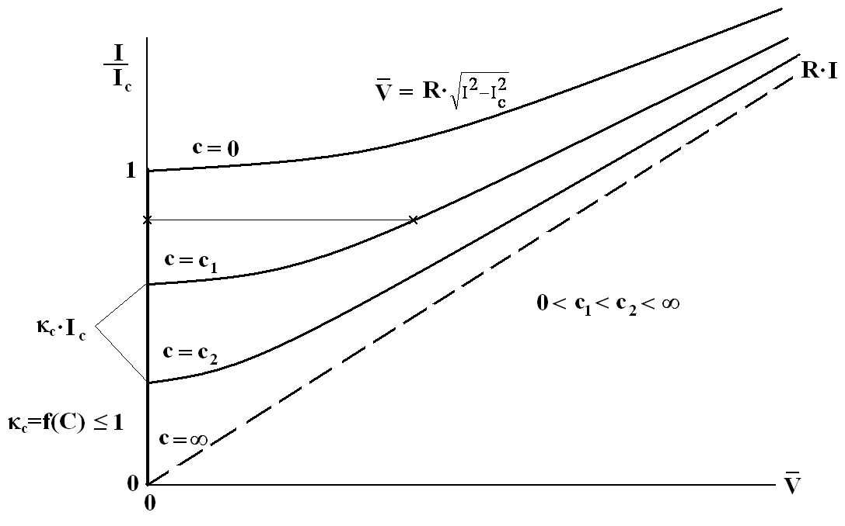

В). В области κс·Ic≤I≤Ic заданному току отвечают 2 решения: =0 и ≠0 (на рисунке это показано для с=с1. Т.е. появляются двузначность, срыв тока и гистерезис.

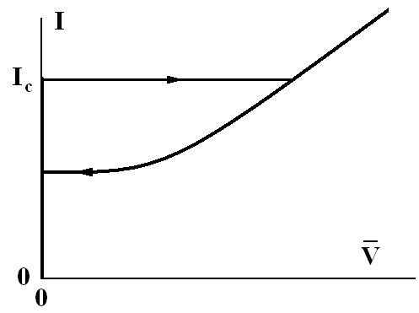

Очень близко к реальному эксперименту. Реальная схема, конечно, еще сложнее.

5.3.3. Автономный контакт. Случай индуктивной нагрузки.

5.3.4. Более сложные случаи.

**5.3.5. ВАХ контакта, находящегося в СВЧ поле.**

Не будем подробно, только качественно. Выводы теории.

1. Подавление криттока.

А). Общая форма ВАХ в СВЧ поле **небольшой** мощности **сохраняется**. **Критток подавляется**.

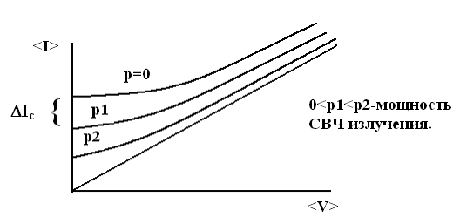

b). В мостике (показано), что **ΔIc≈Î** (при **Î<Ic**), где

**I=Io+Î⋅sinωt**,

когда складываются токи: постоянный ток смещения **Io** и ток от СВЧ поля **Î**.

2. Ступеньки Шапиро (токовые ступеньки).

А). В СВЧ поле появляются ступеньки Шапиро. При **2eVn=n⋅ħω.**

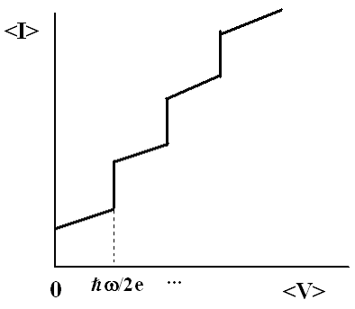

b). Физика: синхронизация Джозефсоновского тока внешним СВЧ полем.

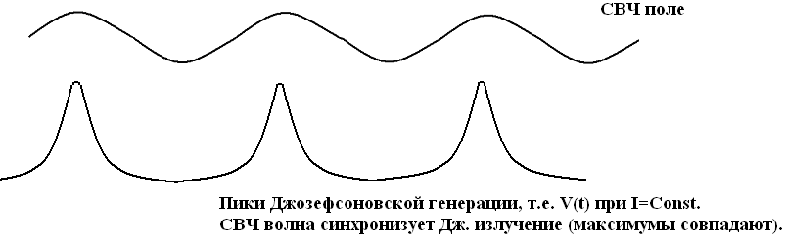

С). Высота ступенек – периодическая функция СВЧ мощности. Для S-I-S контакта мы фактически выводили (случай V=Vo+⋅sinωt):

**In~Ic⋅Jn(2eV/ħω).**

Здесь In – амплитуда n-ой ступеньки, Jn – функция Бесселя n-ого порядка.

Например, I1 так зависит от  (PСВЧ~2):

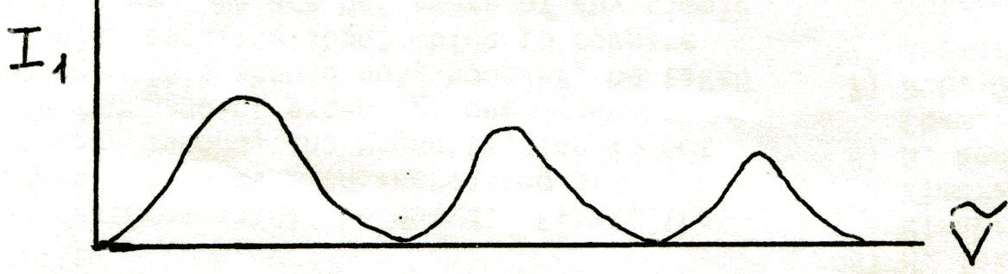

Случай n=0 тоже удовлетворительно согласуется с экспериментом.

d). Чем лучше контакт, тем точнее согласие. Пример контакта из вискеров:

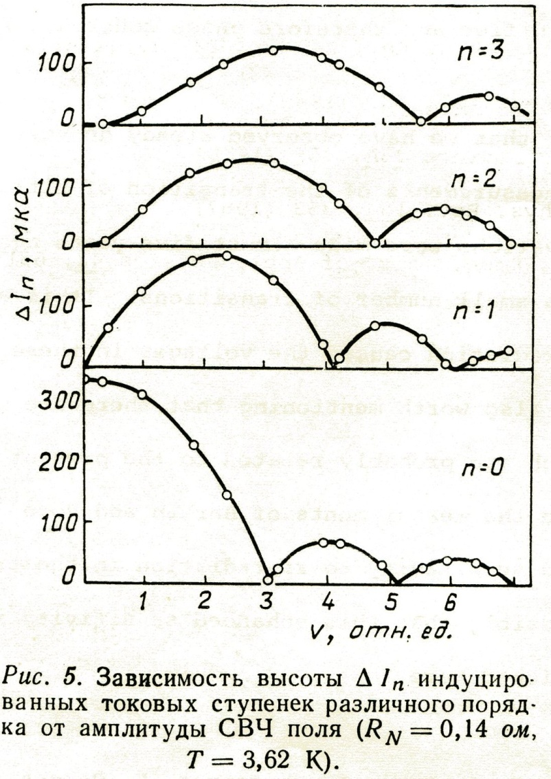

Головашкин, Иваненко, Мицен Рис.5 (ФНТ-1986г., с.371).

e). Ступеньки наблюдались на **всех** типах слабых связей. Еще раз **общность** явления Джозефсона.

f). Теория Асламазова-Ларкина для мостиков с L<<ξ при малых СВЧ сигналах дает:

**I1=2Î.**

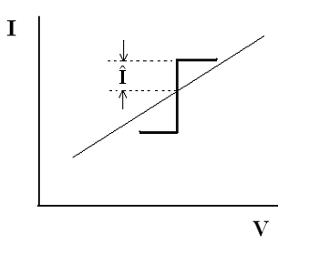

3. Форма ВАХ вблизи ступеней тока.

1) Общая форма ВАХ вблизи ступеней в слабом СВЧ поле сохраняется.

2) Ступени малых номеров вертикальны. Далекие размываются из-за шумов, наводок.

3) Вид ВАХ вблизи ступени точно такой же (например, гиперболический при С≈0), как и ВАХ автономного контакта вблизи Ic. Эксперименты подтверждают это.

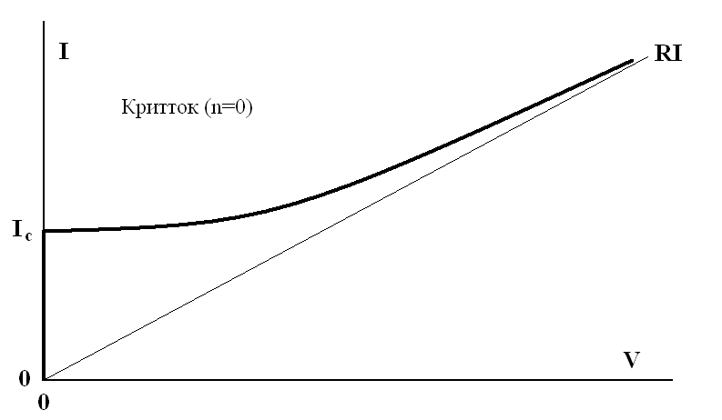

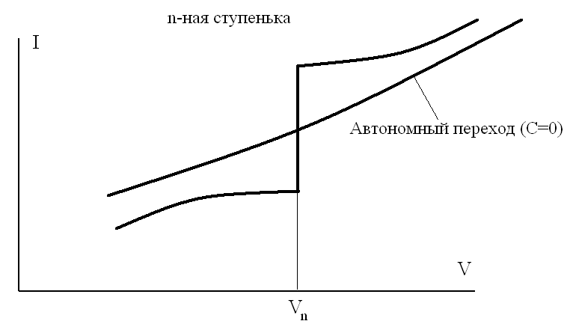

Замечание к экспериментам в магнитном поле **Н**. Обычно достаточно слабого **Н**, чтобы подавить Джозефсоновский критический ток. Вопрос: Какое поле надо считать слабым при измерениях свойств слабых связей?

Ответ: H<<Фо/S, где S – площадь перехода (a⋅d для S-I-S перехода, а-длина перехода, d-«эффективная» толщина диэлектрика). См. интерференционную кривую.

